Утверждена
Постановлением главы администрации муниципального района Абзелиловский район Республики Башкортостан
№ « » 2020 г.

Схема расположения земельных участков
Условный номер земельного участка |  |  |  | :ЗУ1
Площадь земельного участка |  |  | 15002 |  |  | м²
Обозначение  характерных точек границ | Координаты, м |  |  |  | Обозначение  характерных точек границ |  | Координаты, м
 | X | Y |  |  |  |  | X | Y
:ЗУ1
1 | 501326 | 2331452 |  |  | 4 |  | 501492 | 2331449
2 | 501381 | 2331507 |  |  | 5 |  | 501508 | 2331399
3 | 501483 | 2331479 |  |  | 6 |  | 501408 | 2331375
Система координат – МСК–02, зона 2
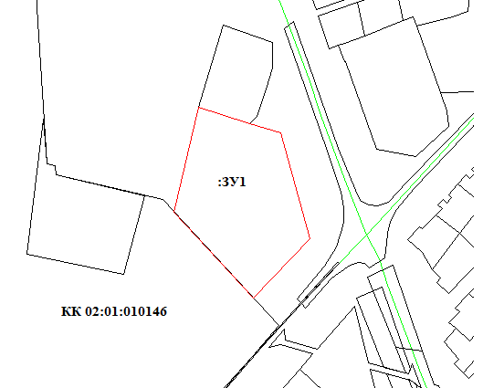
Масштаб 1:2500
Условные обозначения:
- граница земельного участка
:ЗУ1 – обозначение образуемого земельного участка

Адрес (описание местоположения) образуемого земельного участка:
Республика Башкортостан, Абзелиловский район, СП Аскаровский сельсовет, с.Аскарово.
Доступ к образуемому земельному участку осуществляется через исходный земельный участок, либо иными способами, предусмотренные законодательством Российской Федерации.
Категория земель: земли промышленности, энергетики, транспорта, связи, радиовещания, телевидения, информатики, земли для обеспечения космической деятельности, земли обороны, безопасности и земли иного специального назначения.

на кадастровом плане территории

